实 验 报 告
姓 名：高阳 班 级：F0703028 学 号：5070309013 实验成绩：
同组姓名： 实验日期：2008/09/16 指导教师：助教31 批阅日期：

磁性材料基本特性的研究

实验目的：
- 通过本实验进一步了解磁性材料的磁滞回线和磁化曲线概念，加深对铁磁材料的主要物理量：矫顽磁力，剩磁，磁导率的理解；
- 对软磁铁氧体材料居里温度及动态磁滞回线的测量，加深对这一磁性材料基本特性的理解；
- 通过本实验进一步掌握利用示波器观察并测量磁化曲线与磁滞回线的方法；
- 通过所选定的实验方法，确定并研究实验结果的精度、误差因素及解释有关的实验现象。

实验原理：
- 磁化性质：
磁介质的磁化规律可以用磁感强度$B$、磁化强度$M$、磁场强度$H$来描述，他们满足一定的关系
$$B=μ_{0}\left(H+M\right)=\left(χ_{m}+1\right)μ_{0}H=μ_{r}μ_{0}H=μH$$
$μ_{r}$的不同一般可分为三类，顺磁质、抗磁质、铁磁质。
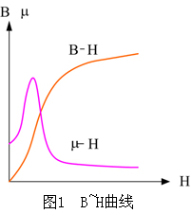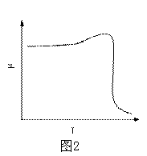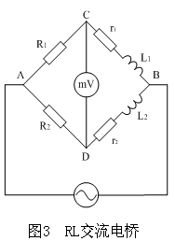
- 磁滞性质
铁磁材料另一重要的特性是磁滞现象。当铁磁材料磁化时，磁感应强度B不仅与当时的磁场强度H有关，而且与磁化的历史有关，因此形成磁滞回线。其中有两个重要的物理量，剩余磁感应强度和矫顽力。各种铁磁材料有不同的磁滞回线，主要区别在于矫顽力的大小，矫顽力大的称为硬磁材料，矫顽力小的称为软磁材料。
- 用交流电桥测量居里温度
铁磁材料的居里温度可用任何一种交流电桥测量。在电桥中输入电源由信号发生器提供，在实验中应适当选择不同的输出频率为信号发生器的角频率。选择合适的电子元件相匹配，在未放入铁氧体时，可直接使电桥平衡，但当其中一个电感放入铁氧体后，电感大小发生了变化，引起电桥不平衡。但随着温度的上升到某一个值时，铁氧体的铁磁性转变为顺磁性，$CD$两点间的电位差发生突变并趋于零，电桥又趋向于平衡，这个突变的点对应的温度就是居里温度。实验中可通过桥路电压与温度的关系曲线，求其曲线突变处的温度，并分析研究在升温与降温时的速率对实验结果的影响。
- 用示波器测量动态磁化曲线和磁滞回线
在示波器横轴的偏转板的输入电压为
$$u_{R_{1}}=R_{1}i_{1}=\frac{R_{1}L}{N_{1}}H$$
设样品的截面积为S，匝数为$N_{2}$的次级线圈中根据电磁感应定律，同样可分析得到电容两端的电压与磁感应强度的关系
$$u_{C}=-\frac{N_{2}S}{R_{2}C}B$$
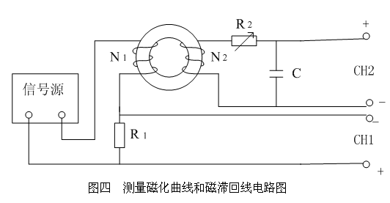
实验数据记录、实验结果处理：

实验内容1: 用示波器测量动态磁化曲线和磁滞回线
$$R_{1}=10Ω R_{2}=1kΩ C=4.7μF$$
$$U_{r_{1}}/mV$$ | $$U_{c}/mV$$ | $$H/A∙m^{-1}$$ | $$B/mT$$ | $$U_{r_{1}}/mV$$ | $$U_{c}/mV$$ | $$H/A∙m^{-1}$$ | $$B/mT$$
95.0 | 0 | 26.316 | 0 | 63 | -50.5 | 17.452 | 1.899
-92.0 | 0 | -25.485 | 0 | -30 | -101.5 | -8.3103 | 3.816
0 | 93.0 | 0 | -3.497 | -146 | -101.5 | -40.443 | 3.816
0 | -89.0 | 0 | 3.346 | -168 | -126 | -46.537 | 4.738
285 | 136.5 | 78.947 | -5.132 | -228 | -126 | -63.158 | 4.738
-275 | -133.5 | -76.177 | 5.020 | 152 | 101.5 | 42.105 | -3.816
222 | 127.0 | 61.496 | -4.775 | 113 | 51.5 | 31.302 | -1.936
163 | 127.1 | 45.152 | -4.779 | -63.0 | 51.5 | -17.452 | -1.936
101 | 119.5 | 27.978 | -4.493 | -109 | -50.5 | -30.194 | 1.899
27 | 101.5 | 7.479 | -3.816

经过平移变换之后中心对称的数据为：

$$U_{r_{1}}/mV$$ | $$U_{c}/mV$$ | $$H/A∙m^{-1}$$ | $$B/mT$$ | $$U_{r_{1}}/mV$$ | $$U_{c}/mV$$ | $$H/A∙m^{-1}$$ | $$B/mT$$
93.5 | -2 | 25.900 | -0.075 | 61.5 | -52.5 | 17.036 | -1.974
-93.5 | -2 | -25.900 | -0.075 | -31.5 | -103.5 | -8.726 | -3.892
-1.5 | 91 | -0.416 | 3.422 | -147.5 | -103.5 | -40.859 | -3.892
-1.5 | -91 | -0.416 | -3.422 | -169.5 | -128 | -46.953 | -4.813
283.5 | 134.5 | 78.532 | 5.057 | -229.5 | -128 | -63.573 | -4.813
-276.5 | -135.5 | -76.593 | -5.095 | 150.5 | 99.5 | 41.690 | 3.741
220.5 | 125 | 61.080 | 4.7 | 111.5 | 49.5 | 30.886 | 1.861
161.5 | 125.1 | 44.737 | 4.704 | -64.5 | 49.5 | -17.867 | 1.861
99.5 | 117.5 | 27.562 | 4.418 | -110.5 | -52.5 | -30.609 | -1.974
25.5 | 99.5 | 7.064 | 3.741
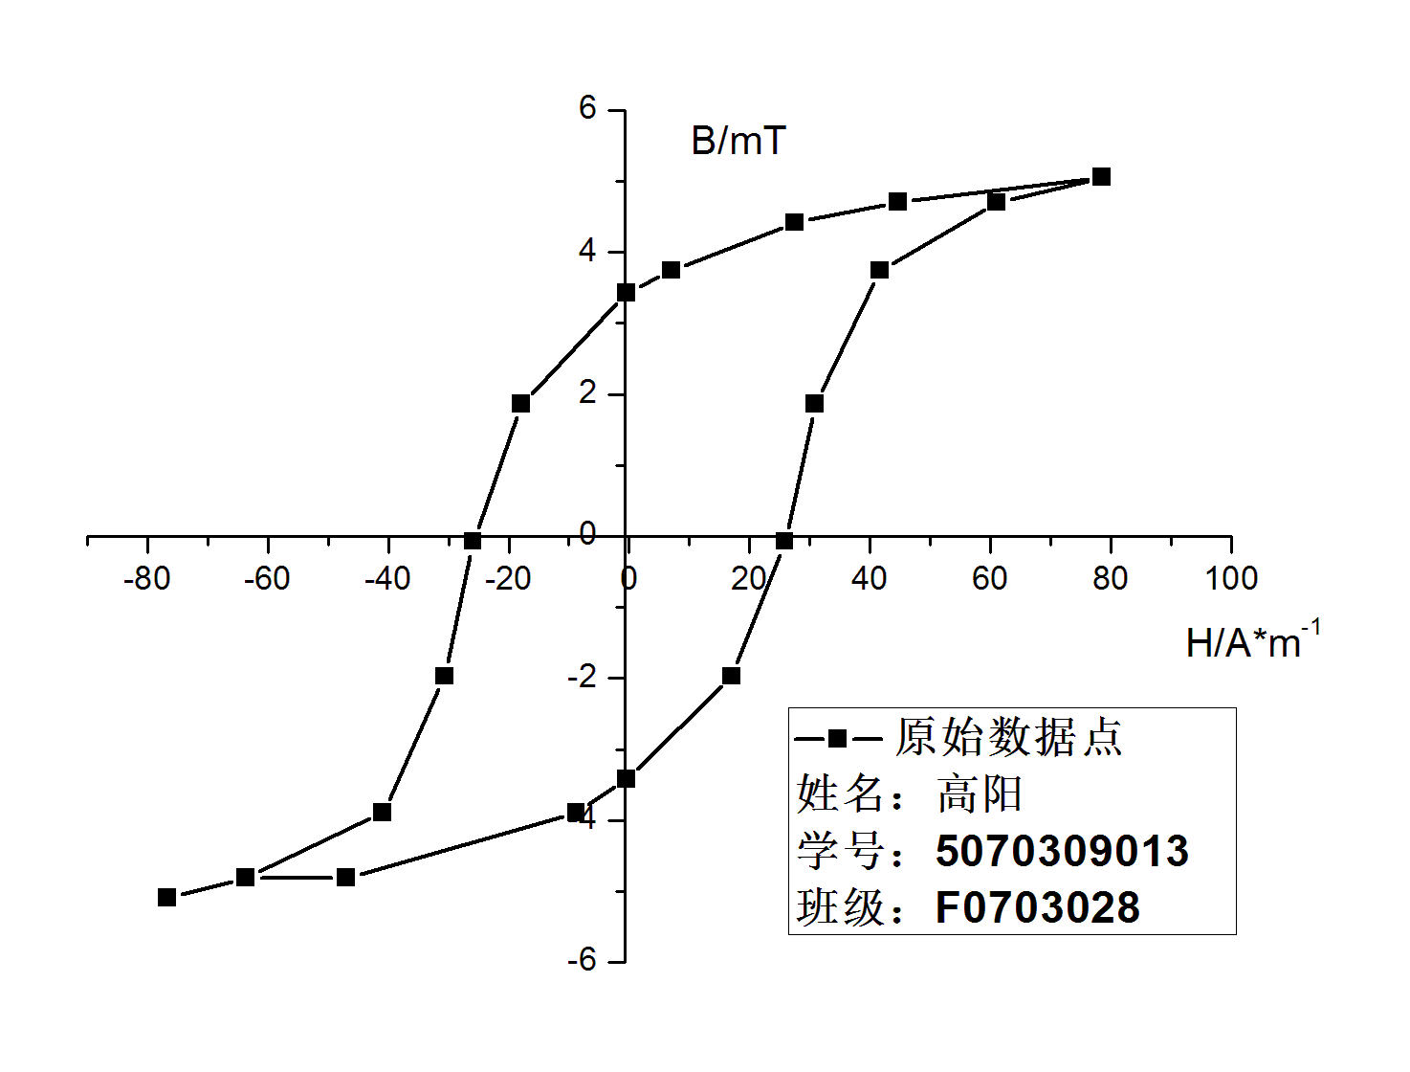
经过计算得到：
$$B_{s}=5.066mT -B_{s}=-5.085mT$$
$$B_{r}=3.434mT -B_{r}=-3.420mT$$
$$H_{s}=77.923A∙m^{-1} -H_{s}=-77.909A∙m^{-1}$$
$$H_{c}=25.985A∙m^{-1} -H_{c}=-25.972A∙m^{-1}$$

实验结果还是比较理想，误差不是很大。

实验内容2：用交流电桥测量居里温度
$$T/℃$$ | $$V_{CD}/mV$$ | $$T/℃$$ | $$V_{CD}/mV$$ | $$T/℃$$ | $$V_{CD}/mV$$ | $$T/℃$$ | $$V_{CD}/mV$$
50.9 | 85 | 53.8 | 85 | 57.9 | 85 | 62.5 | 85
64.9 | 85 | 67.9 | 85 | 69.7 | 85 | 71.8 | 85
73.5 | 85 | 77.3 | 85 | 79.6 | 85 | 82.9 | 85
84.2 | 82 | 84.7 | 74 | 85.2 | 68 | 85.7 | 65
86.5 | 54 | 86.9 | 47 | 87.0 | 42 | 87.4 | 39
87.7 | 35 | 88.0 | 33 | 88.3 | 31 | 88.7 | 28
89.2 | 26 | 89.5 | 23 | 89.9 | 22 | 90.3 | 19
90.9 | 17 | 91.2 | 16 | 91.7 | 14 | 92.5 | 12
92.8 | 11 | 93.4 | 10 | 93.8 | 9 | 95.5 | 7
96.4 | 6 | 97.6 | 6 | 98.6 | 5 | 99.3 | 5

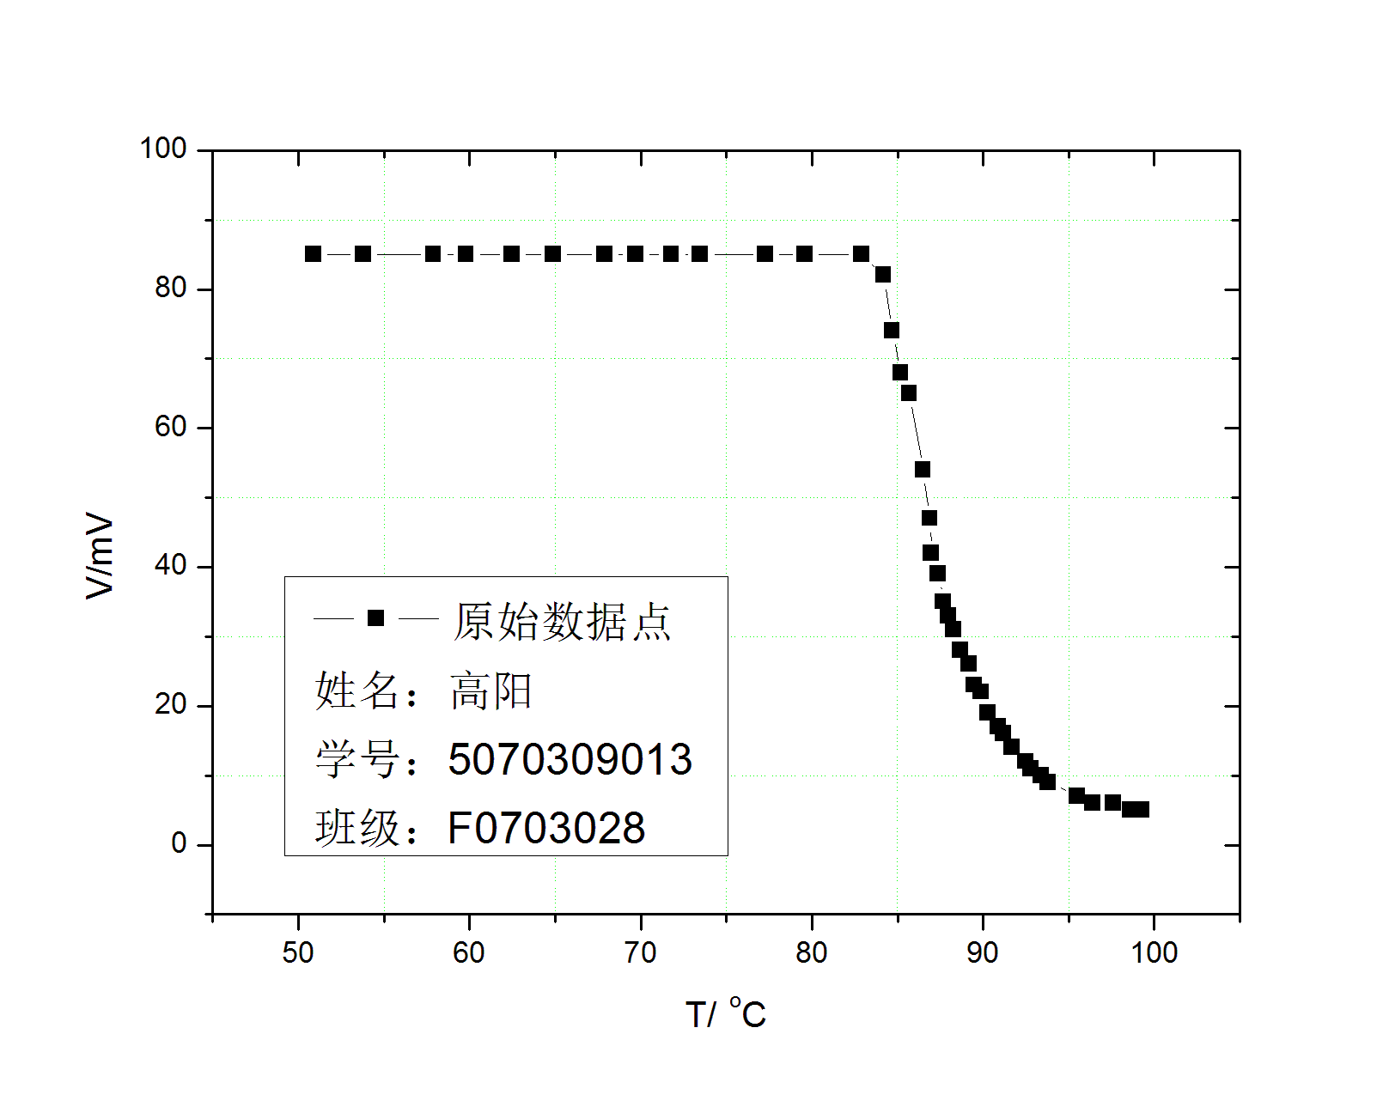
经过origin分析，得到$\frac{{dV}_{CD}}{dt}\sim T$的曲线，如图：
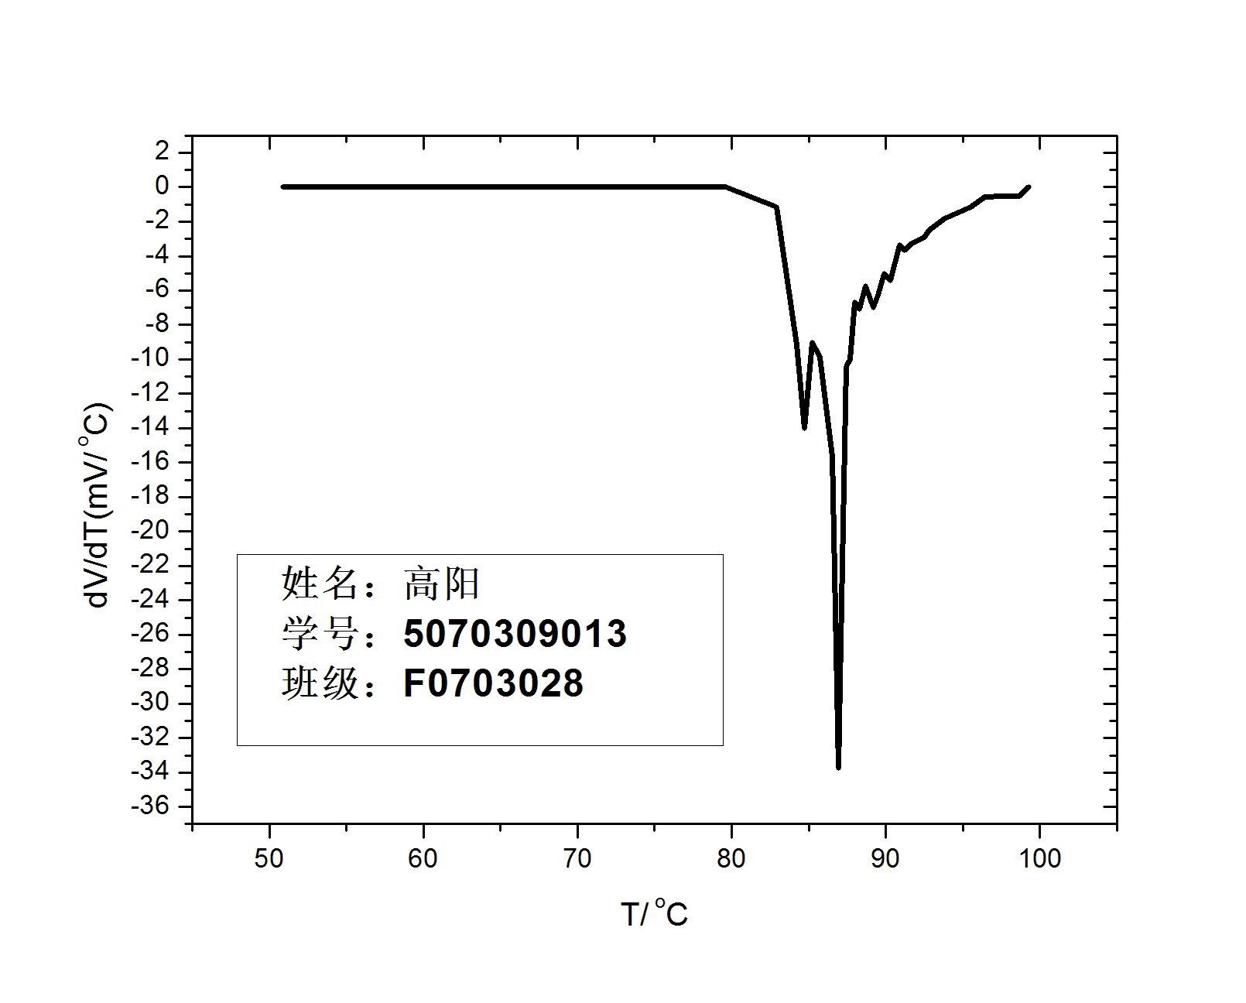
从图像上得到居里温度为$T_{c}=86.85℃$
分析与讨论
一、关于数据处理和记录
这次实验的结果还是很理想的，但不免会有一定的误差，那么我不妨分析一下可能造成误差的原因：
- 受到示波器像素的限制，以及由于人眼的局限性，在示波器上读数时会有比较大的误差。要避免这点，可以直接用计算机处理电路中的信号，而不经过人来读数，可以比较大地提到精确度。
- 电路板由于使用过多，所以会产生一定的内阻。同时导线的接触不好也会产生一定的电阻，所以测量值可能会和真实值产生一定的误差。

二、几个注意事项
- 为了定量研究铁磁材料的磁化曲线和磁滞回线，测量前必须对示波器进行定标。
- 测量过程中，比保持示波器的灵敏度$S_{x}$和$S_{y}$不变；
- 描绘磁滞回线时，应对曲率较大处多取点，以使得图像保留的信息较为完整；
- 测量居里温度时，当发现电压下降速度激增时应快速细致地记录，尽量多采集数据点以保证实验的准确性。

三、关于居里温度
居里发现了著名的居里定律，即须磁体的磁化率与热力学温度成反比。某些磁性材料在某一温度以下时磁性发生急剧变化，这一特定的温度被命名为居里点。
热运动对于由交换作用引起的原子或离子磁矩的平行排列总是起破坏作用的，特别是温度较高时，在强烈的热运动能量与原子或离子磁矩之间的交换作用能量可相比拟的情况下，铁磁质的磁性将会发生明显的变化。具体地说，当温度超过某一临界温度时，交换作用不足以克服热运动的作用，铁磁质的自发磁化强度将消失。这个临界温度称为铁磁质的居里温度或居里点。如铁的居里温度是770℃, 铁硅合金的居里温度是690℃等。当铁磁质处于居里温度以上时，铁磁性转变为顺磁性。
实验时，磁性材料放在加热管里加热的时候不稳定，容易移动，没有很好的固定装置，给实验带来了很大的不变，建议实验设备可以增加一个固定装置，这样可以很方便地固定加热装置，同时可以避免烫伤。
实验时还应注意加热时应把测温计和磁性材料放的尽量靠近，以防止它们所在的区域有温度差异而使测量不准确。
加热时不要使用过大的加热电压，这样有可能测得的居里温度偏大。还应注意加热时不要随便移动装置，这样可能带来偶然误差。

最后，衷心感谢助教老师的细心指导与帮助！

